Actividad 5 - Taller aplicativo Ley de Ampere

Juan David Lozano Serna

Docente: Didier Cuellar

Universidad Iberoamericana
Calidad de software
2025

- 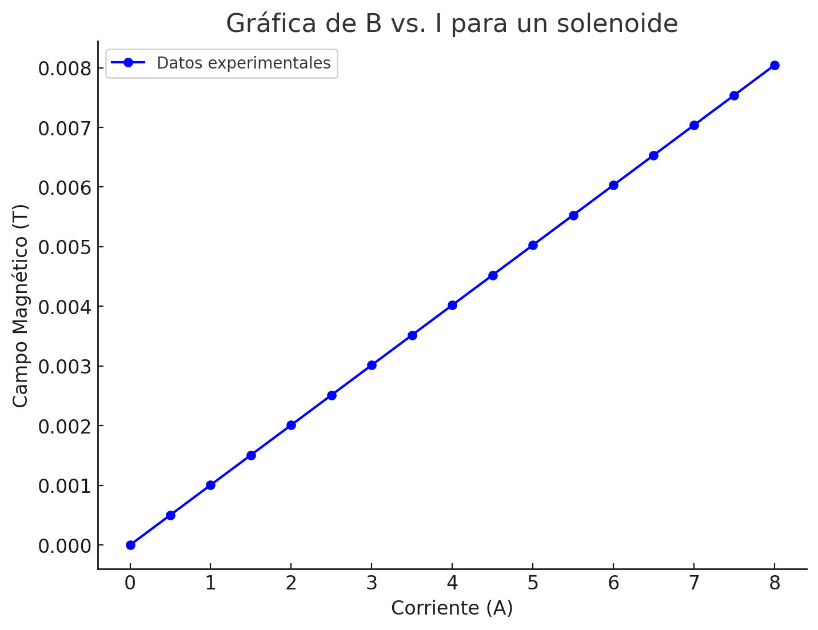
La grafica evidencia una relación lineal entre el campo magnético B y la corriente I, esto es consistente con la ecuación teórica:
$$B=\frac{μ_{0}N}{L}I$$y la pendiente de la recta representa $\frac{μ_{0}N}{L}$
- $$B=mI+b \\ B=campo magnetico en Tesla \left(T\right) \\ I=corriente en Amperios \left(A\right) \\ m=pendiente de la recta, la cual representa la \\ relacion entre el campo magnetico y la corriente \\ b=Interseccion con el eje B. \\ m=\frac{∆B}{∆I} \\ m=1.005*{10}^{-3}T/A$$
- $$B=\frac{μ_{0}N}{L}I \\ m=\frac{μ_{0}N}{L} \\ μ_{0}=m\frac{L}{N}$$

$$m=1.005*\frac{{10}^{-3}T}{A} \\ N=200 vueltas \\ L=50cm=0.50m$$

$$μ_{0}=\left(1.005*{10}^{-3}\right)*\frac{0.50}{200} \\ μ_{0}=2.51*{10}^{-6}T/A$$

$$μ_{0}=4π*\frac{{10}^{-7}T}{A}=1.26*\frac{{10}^{-6}T}{A}$$

- La diferencia entre el valor calculado y teórico evidencia que hay errores experimentales debido a múltiples factores, como la precisión de los instrumentos de medición, las pequeñas variaciones en la longitud del solenoide y la influencia de materiales cercanos

